0. 以下哪个变量的命名不正确？为什么？  
    (A) MM_520  (B) _MM520_  (C) 520_MM  (D) _520_MM

(C)选项不正确，因为 Python 中的变量名不能以数字开头。  
  
1. 在不上机的情况下，以下代码你能猜到屏幕会打印什么内容吗？

1. >>>myteacher = '小甲鱼'
2. >>>yourteacher = myteacher
3. >>>yourteacher = '黑夜'
4. >>>print(myteacher)

复制代码

会打印：小甲鱼  
  
2. 在不上机的情况下，以下代码你能猜到屏幕会打印什么内容吗？

1. >>> myteacher = '小甲鱼'
2. >>> yourteacher = myteacher
3. >>> myteacher = '黑夜'
4. >>> print(yourteacher)

复制代码

会打印：小甲鱼  
  
3. 在不上机的情况下，以下代码你能猜到屏幕会打印什么内容吗？

1. >>>first = 520
2. >>>second = '520'
3. >>>first = second
4. >>>print(first)

复制代码

会打印：520，注：这里没有单引号括起来，但是他**是一个字符串**，因为使用 print() 打印，所以不包含单引号。可以试试直接>>>first，它是一个字符串的。  
  
4. 除了使用反斜杠（\）进行字符转义，还有什么方法可以打印：Let's go! 这个字符串？  
>>>"Let's go!"  
  
5. 如果非要在原始字符串结尾输入反斜杠，可以如何灵活处理？  
>>>str = r'C:\Program Files\FishC\Good''\\'  
  
6. 在这一讲中，我们说变量的命名需要注意一些地方，但小甲鱼在举例的时候貌似却干了点儿“失误”的事儿，你能看得出小甲鱼例子中哪里有问题吗？  
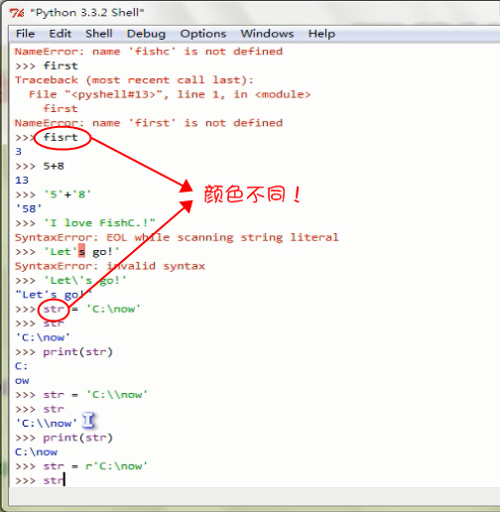

在例子中小甲鱼起了个 str 名字的变量，但事实上我们发现，str 的颜色跟普通变量貌似不同？没错，str() 和 print() 都是内置函数，但 Python 貌似不介意我们对内置函数进行赋值操作，所以这点我们以后就要注意啦，否则可能会出现以下的 BUG：

1. >>> print = 1
2. >>> print("I love FishC")
3. Traceback (most recent call last):
4. File "<pyshell#37>", line 1, in <module>
5. print("I love FishC")
6. TypeError: 'int' object is not callable

**动动手：**  
  
0. 还记得我们第一讲的动动手的题目吗？这一次要求使用变量，计算一年有多少秒？  
  
提示：可以以 DaysPerYear（每年天数），HoursPerDay（每天小时数），MinutesPerHour（每小时分钟数），SecondsPerMinute（每分钟秒数）为变量名。  
DaysPerYear = 365

HoursPerDay = 24

MinutesPerHour = 60

SecondsPerMinute = 60

result = DaysPerYear * HoursPerDay * MinutesPerHour * SecondsPerMinute

print(result)

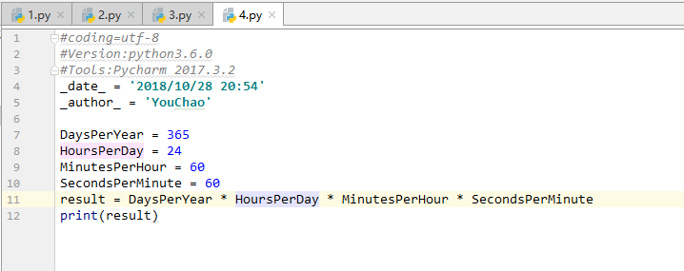  
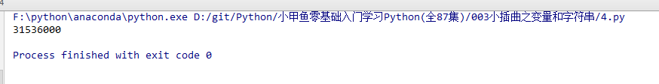  
1. 关于最后提到的长字符串（三重引号字符串）其实在 Python3 还可以这么写，不妨试试，然后比较下哪种更方便？

1. >>> string = (
2. "我爱鱼C，\n"
3. "正如我爱小甲鱼，\n"
4. "他那呱唧呱唧的声音，\n"
5. "总缠绕于我的脑海，\n"
6. "久久不肯散去……\n")

复制代码

